據北大漢簡拼綴阜陽漢簡《蒼頡篇》一則
（首發）

李亦安

阜陽漢簡《蒼頡篇》簡C007作：
其釋文爲：“□□俗。貇鬵吉忌。瘛𤵸癰痤。疢痛遬欬。毒”。又，阜陽漢簡《蒼頡篇》簡C095作：
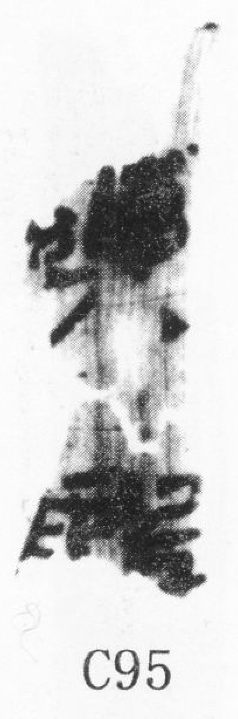
其釋文作“藥醫”。按北京大學藏西漢竹書《蒼頡篇》簡3有如下文句：
疢痛遬欬。毒藥醫工
據此可知，阜陽漢簡《蒼頡篇》C007與C095內容是相連的。那麼，二者究竟是編聯的關係，還是拼綴的關係呢？按阜陽漢簡《蒼頡篇》C095“藥”字上方右側尚有墨跡，據上引北大簡簡文可知此墨跡應即“毒”字下部“L”形筆畫的殘筆。因此，阜陽漢簡《蒼頡篇》C095當綴於C007之下。

下引阜陽漢簡釋文均簡阜陽漢簡整理組《阜陽漢簡〈蒼頡篇〉》，《文物》1983年2期，24—34頁；圖版皆據《中國簡牘集成二編·圖版選下》，敦煌文藝出版社2005年，295-313頁。不再一一出注。
北京大學出土文獻研究所編《北京大學藏西漢竹書〔壹〕》，上海古籍出版社2015年。

